○青森県海岸法施行細則
昭和四十二年四月一日
青森県規則第九号
青森県海岸法施行細則をここに公布する。
青森県海岸法施行細則
（趣旨）
第一条 海岸法（昭和三十一年法律第百一号。以下「法」という。）の施行については、海岸法施行令（昭和三十一年政令第三百三十二号。以下「政令」という。）及び海岸法施行規則（昭和三十一年／農林省／運輸省／建設省／令第一号。以下「省令」という。）に定めるもののほか、この規則の定めるところによる。
（制限行為）
第二条 政令第三条第一項に規定する木材その他の物件を投棄し、又は係留する等の行為で海岸保全施設等を損壊するおそれがあると認めて海岸管理者が指定するものは、次に掲げるものとする。
一 海岸保全施設等又はその近傍に木材その他海岸保全施設等を損壊するおそれのある物件（次号において「木材等」という。）を投棄すること。
二 海岸保全施設等に木材等を係留すること。
三 海岸保全施設等において家畜を飼養すること。
四 海岸保全施設等に竹木、草花等を植え付けること。
五 海岸保全施設等に生じた竹木を伐採し、又は海岸保全施設等に生じた草花等を掘り取ること。
２ 政令第十二条の三第一項に規定する木材その他の物件を投棄し、又は係留する等の行為で海岸管理者が管理する施設又は工作物（以下この項において「管理施設等」という。）を損壊するおそれがあると認めて海岸管理者が指定するものは、次に掲げるものとする。
一 管理施設等又はその近傍に木材その他管理施設等を損壊するおそれのある物件（次号において「木材等」という。）を投棄すること。
二 管理施設等に木材等を係留すること。
三 管理施設等において家畜を飼養すること。
四 管理施設等に竹木、草花等を植え付けること。
五 管理施設等に生じた竹木を伐採し、又は管理施設等に生じた草花等を掘り取ること。
（昭六三規則九・平一二規則一五三・一部改正）
（占用の許可申請書等）
第三条 省令第三条（省令第十一条において準用する場合を含む。）の申請書は、第一号様式による。
２ 前項の申請書は、正副二通とし、次に掲げる図書を添付しなければならない。
一 占用に係る事業の計画の概要を記載した図書
二 縮尺五万分の一の位置図
三 実測平面図
四 施設又は工作物（以下「施設等」という。）の設計図
五 占用する土地の面積計算書及び丈量図
六 その他参考となるべき事項を記載した図書
（平八規則四二・旧第五条繰上・一部改正、平一二規則一五三・旧第四条繰上・一部改正）
（土石の採取の許可申請書等）
第四条 省令第四条第一項（省令第十一条において準用する場合を含む。）の申請書は、第二号様式による。
２ 前項の申請書は、正副二通とし、次に掲げる図書を添付しなければならない。
一 土石採取に係る事業の計画の概要を記載した図書
二 縮尺五万分の一の位置図
三 土石の採取に係る土地の実測平面図
四 土石の採取に係る土地の実測縦横断面図に当該採取に係る計画地盤面を記載したもの。
五 法第二条第二項に規定する公共海岸の土地以外の土地において土石の採取を行う場合にあつては、当該土石の採取を行うことについて申請者が権原を有すること又は権原を取得する見込みが十分であることを示す書面
六 その他参考となるべき事項を記載した図書
（平八規則四二・旧第六条繰上・一部改正、平一二規則一五三・旧第五条繰上・一部改正）
（海岸保全施設以外の施設等の新設等の許可申請書等）
第五条 省令第四条第二項（省令第十一条において準用する場合を含む。）の申請書は、第三号様式による。
２ 前項の申請書は、正副三通とし、次に掲げる図書を添付しなければならない。
一 新設又は改築（以下「新設等」という。）に係る事業の計画の概要を記載した図書
二 縮尺五万分の一の位置図
三 施設等の新設等に係る土地の実測平面図
四 施設等の設計図
五 法第二条第二項に規定する公共海岸の土地以外の土地において新設等を行う場合にあつては、当該新設等を行うことについて申請者が権原を有すること又は権原を取得する見込みが十分であることを示す書面
六 その他参考となるべき事項を記載した図書
（平八規則四二・旧第七条繰上・一部改正、平一二規則一五三・旧第六条繰上・一部改正）
（土地の掘削等の許可申請書等）
第六条 省令第四条第三項（省令第十一条において準用する場合を含む。）の申請書は、第四号様式による。
２ 前項の申請書は、正副三通とし、次に掲げる図書を添付しなければならない。
一 土地の掘削、盛土、切土又は第二条に定める行為（以下「土地の掘削等」という。）に係る事業の計画の概要を記載した図書
二 縮尺五万分の一の位置図
三 土地の掘削等に係る土地の実測平面図
四 土地の形状を変更する行為にあつては、当該行為に係る土地の実測縦横断面図に当該行為に係る計画地盤面を記載したもの
五 法第二条第二項に規定する公共海岸の土地以外の土地において土地の掘削等を行う場合にあつては、当該土地の掘削等を行うことについて申請者が権原を有すること又は権原を取得する見込みが十分であることを示す書面
六 その他参考となるべき事項を記載した図書
（平八規則四二・旧第八条繰上・一部改正、平一二規則一五三・旧第七条繰上・一部改正）
（海岸管理者以外の者の工事施行の承認の申請手続）
第七条 法第十三条第一項本文の承認を受けようとする者は、工事施行承認申請書（第五号様式）に工事の設計書及び実施計画を記載した図書を添えて、正副三通を知事に提出しなければならない。
（平八規則四二・旧第九条繰上・一部改正、平一二規則一五三・旧第八条繰上・一部改正）
（許可の申請等の経由）
第八条 法又はこの規則に基づき、知事に対してなすべき許可若しくは承認の申請若しくは届出又は収用委員会に対してなすべき裁決の申請（以下「許可の申請等」という。）は、次の各号に掲げる許可の申請等の区分に応じ、当該各号に定める当該許可の申請等に係る海岸保全区域又は一般公共海岸区域を管轄する事務所の長を経由して行わなければならない。
一 国、県、土地改良区その他の者が土地改良法（昭和二十四年法律第百九十五号）第二条第二項の規定による土地改良事業として管理している施設で海岸保全施設に該当するものの存する地域に係る海岸保全区域、同法の規定により決定されている土地改良事業計画に基づき海岸保全施設に該当するものを設置しようとする地域に係る海岸保全区域及びこれらの海岸保全区域に接する一般公共海岸区域のうち法第三十七条の三第二項の規定に基づき協議して定めた区域並びに県の管理する漁港区域内の海岸保全区域、当該漁港区域に接する海岸保全区域のうち法第五条第四項の規定に基づき協議して定めた区域及び当該漁港区域に接する一般公共海岸区域のうち法第三十七条の三第二項の規定に基づき協議して定めた区域に係る許可の申請等 農林水産事務所
二 前号に掲げる許可の申請等以外の許可の申請等 県土整備事務所
（昭四三規則二八・昭六〇規則二九・一部改正、平八規則四二・旧第十二条繰上・一部改正、平一二規則一五三・旧第十一条繰上・一部改正、平一三規則四四・平一四規則二三・平一八規則二六・平一九規則二四・令七規則二七・一部改正）
附 則
１ この規則は、公布の日から施行する。ただし、第二条、第五条、第六条、第七条、第八条、第九条及び第十二条の規定は、昭和四十二年五月一日から施行する。
２ この規則施行の際、現に、知事の許可を受けて海岸保全区域を占用している者及び海岸保全区域内において法第八条第一項各号に掲げる行為を行なつている者については、当該許可の期間中、当該占用及び当該行為について、この規則を適用しない。
附 則（昭和四三年規則第二八号）
この規則は、昭和四十三年四月一日から施行する。
附 則（昭和五八年規則第一五号）
１ この規則は、昭和五十八年四月一日から施行する。
２ この規則の施行の際現に受けている占用及び土石の採取の許可に係る占用料及び土石採取料については、なお従前の例による。
附 則（昭和六〇年規則第二九号）
１ この規則は、公布の日から施行する。
２ この規則の施行の際現に受けている占用の許可に係る占用料については、なお従前の例による。
附 則（昭和六三年規則第九号）
この規則は、公布の日から施行する。
附 則（平成元年規則第二八号）
１ この規則は、平成元年四月一日から施行する。
２ この規則の施行の際現に受けている占用及び土石の採取の許可に係る占用料及び土石採取料については、なお従前の例による。
附 則（平成四年規則第一八号）
１ この規則は、平成四年四月一日から施行する。
２ この規則の施行の際現に受けている占用及び土石の採取の許可に係る占用料及び土石採取料については、なお従前の例による。
附 則（平成六年規則第五四号）
この規則は、平成六年十月一日から施行する。
附 則（平成八年規則第四二号）
１ この規則は、平成八年四月一日から施行する。
２ この規則の施行の際現に改正前の青森県海岸法施行細則の規定により提出されている申請書は、改正後の青森県海岸法施行細則の相当規定により提出された申請書とみなす。
附 則（平成九年規則第四六号）
１ この規則は、平成九年四月一日から施行する。
２ この規則の施行の際現に受けている占用及び土石の採取の許可に係る占用料及び土石採取料については、なお従前の例による。
附 則（平成一二年規則第一五三号）
この規則は、平成十二年四月一日から施行する。
附 則（平成一三年規則第四四号）抄
（施行期日）
１ この規則は、平成十三年四月一日から施行する。
附 則（平成一四年規則第二三号）抄
（施行期日）
１ この規則は、平成十四年四月一日から施行する。
附 則（平成一八年規則第二六号）抄
（施行期日）
１ この規則は、平成十八年四月一日から施行する。
附 則（平成一九年規則第二四号）抄
（施行期日）
１ この規則は、平成十九年四月一日から施行する。
附 則（令和元年規則第六号）
この規則は、令和元年七月一日から施行する。
附 則（令和七年規則第二七号）
この規則は、令和七年四月一日から施行する。

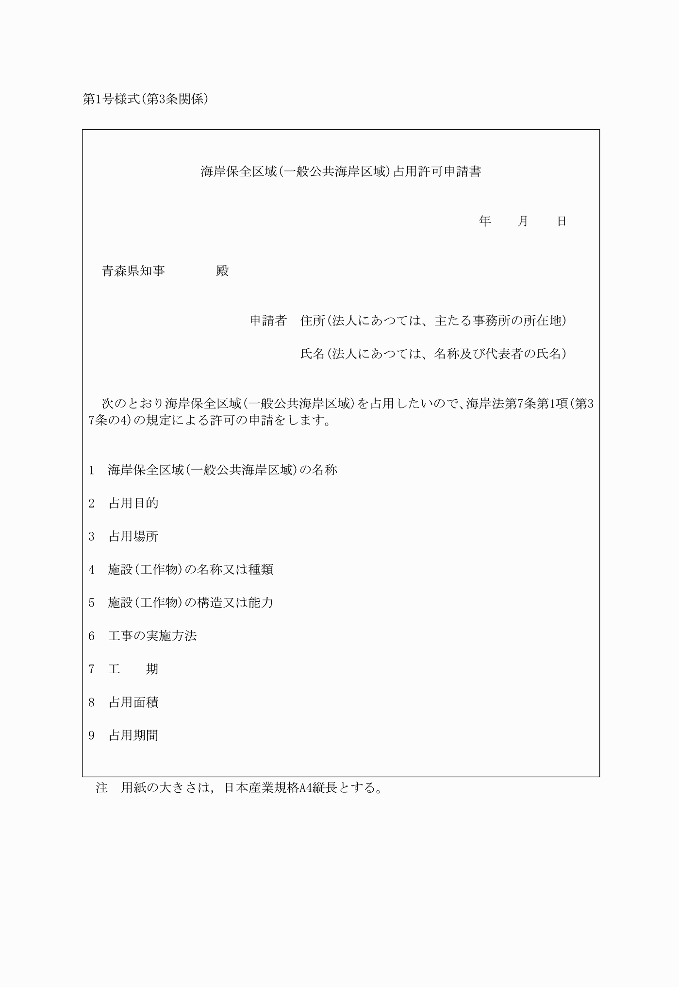

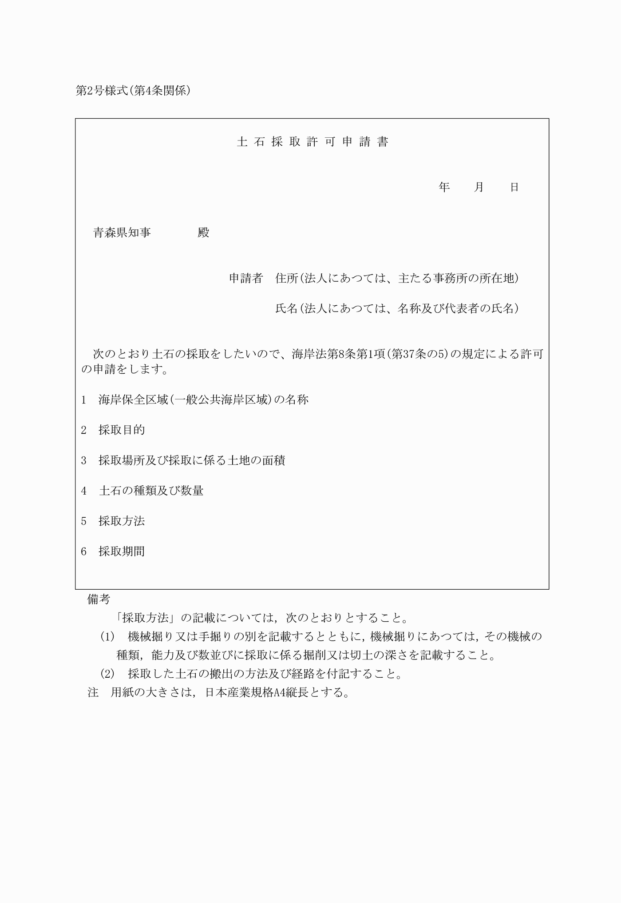

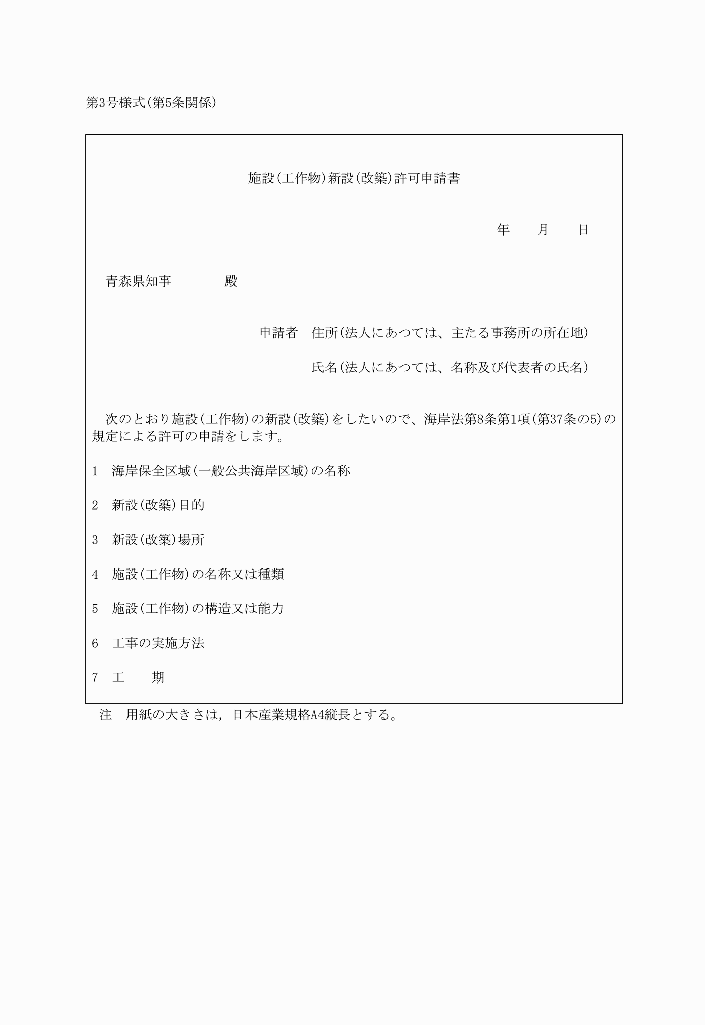

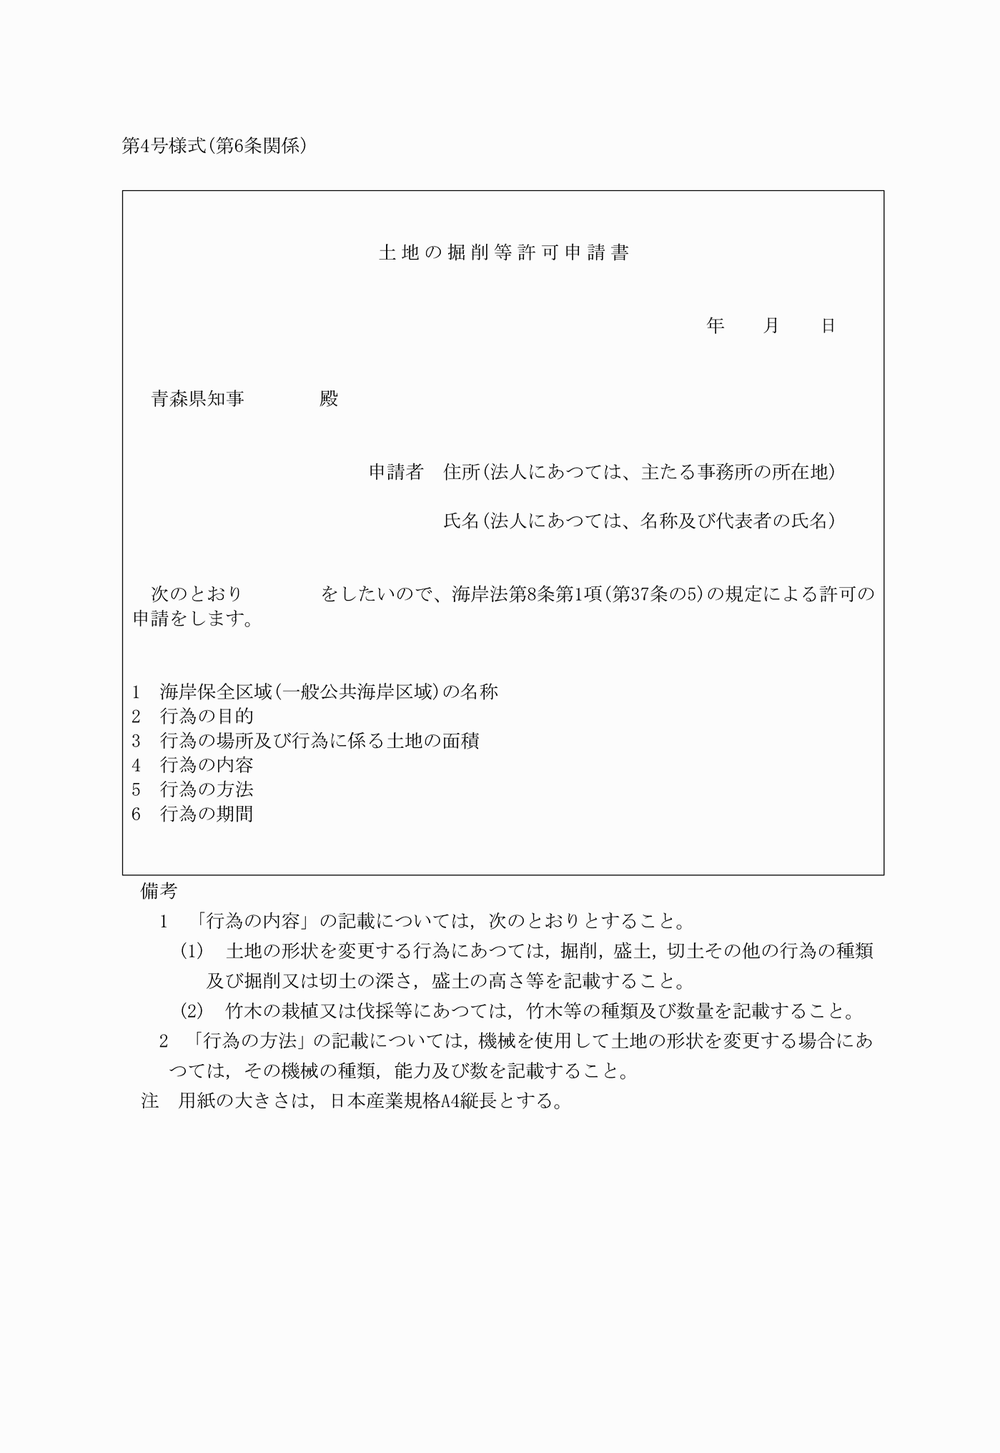

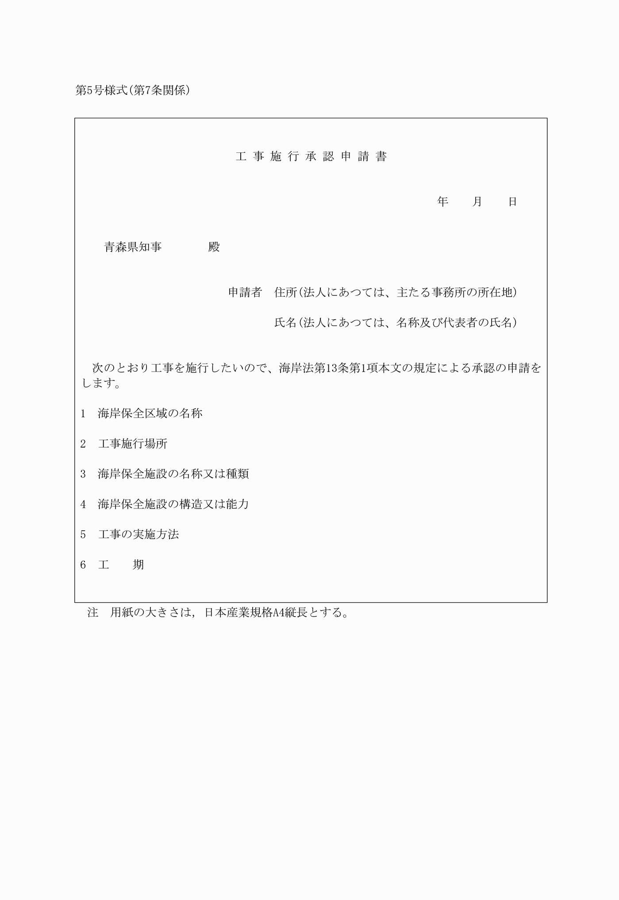

第１号様式（第３条関係）
（平６規則54・一部改正、平８規則42・旧第６号様式繰上・一部改正、平12規則153・令元規則６・一部改正）
第２号様式（第４条関係）
（平６規則54・一部改正、平８規則42・旧第７号様式繰上・一部改正、平12規則153・令元規則６・一部改正）
第３号様式（第５条関係）
（平６規則54・一部改正、平８規則42・旧第８号様式繰上・一部改正、平12規則153・令元規則６・一部改正）
第４号様式（第６条関係）
（平６規則54・一部改正、平８規則42・旧第９号様式繰上・一部改正、平12規則153・令元規則６・一部改正）
第５号様式（第７条関係）
（平６規則54・一部改正、平８規則42・旧第10号様式繰上・一部改正、平12規則153・令元規則６・一部改正）

